RELATÓRIO CES-11

LABORATÓRIO 4 – ORDENAÇÃO

EFICIÊNCIA TEMPORÁRIA DE CADA MÉTODO PARA UM TEMPO DE 2 SEGUNDOS

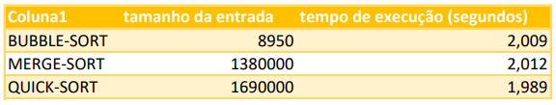

ANÁLISE INDIVIDUAL DE CADA MÉTODO

1. BUBBLE-SORT

* Tabela:

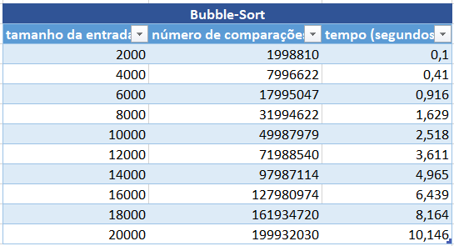

* Gráfico (tamanho da entrada) x (número de comparações):

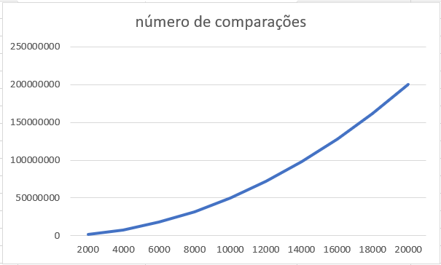

* Gráfico (tamanho da entrada) x (tempo de execução):

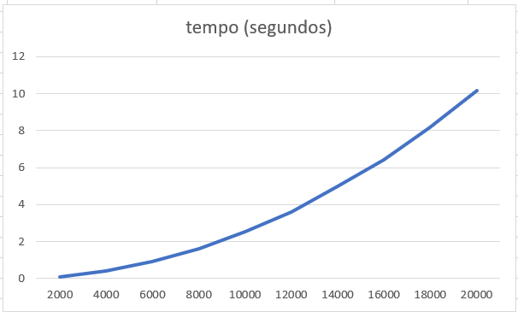

1. MERGE-SORT

* Tabela

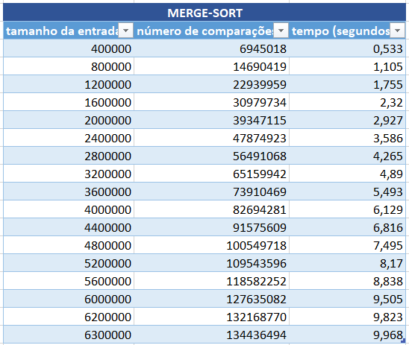

* Gráfico (tamanho da entrada) x (número de comparações):

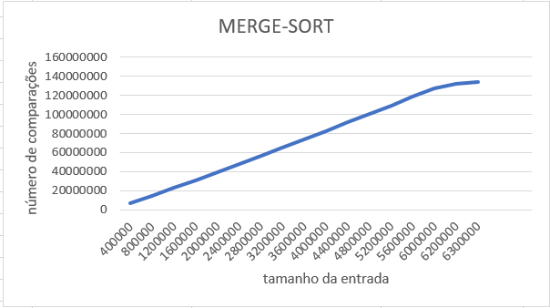

* Gráfico (tamanho da entrada) x (tempo de execução):

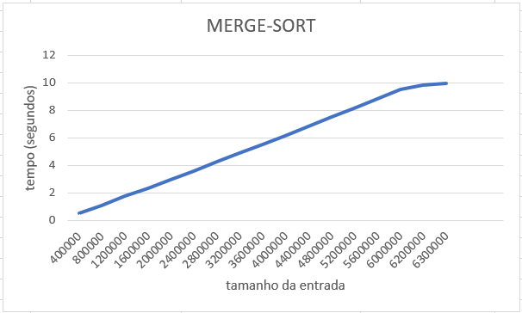

1. QUICK-SORT

* Tabela:

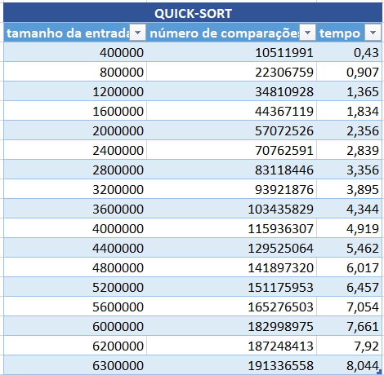

* Gráfico (tamanho da entrada) x (número de comparações):

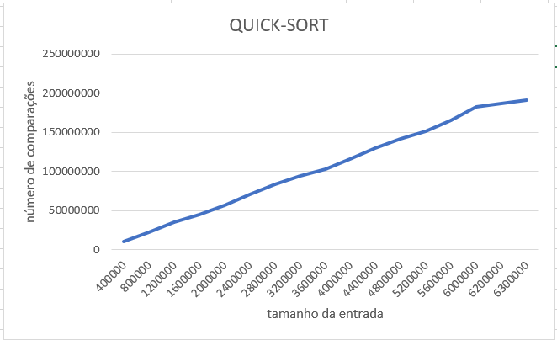

* Gráfico (tamanho da entrada) x (tempo de execução):

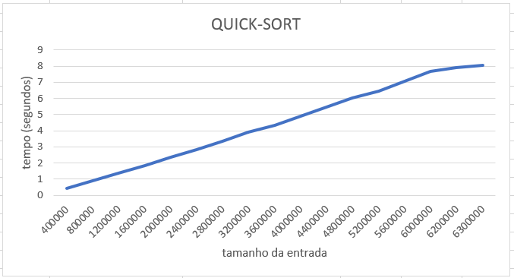

PERGUNTA: Os resultados estão coerentes com o esperado, $O\left(n^{2}\right)$ e $O\left(n*\log\left(n\right)\right)$?

RESPOSTA: Sim. Isso é visto, por exemplo, nos dados da tabela do bubble-sort que ao dobrarmos o tamanho da entrada, o tempo de execução é quadruplicado (Veja as duas primeiras linhas da tabela, por exemplo). Agora, para o merge-sort e para o quick-sort, temos que, apesar de ser matematicamente mais complicado notar tal proporcionalidade, o tempo referente a cada entrada é proporcional a n.log(n), sendo ‘n’ o tamanho da entrada.

PERGUNTA: As relações entre tempo gasto e número de comparações estão coerentes?

RESPOSTA: Para o Bubble-sort, percebe-se que o número de comparações é diretamente proporcional ao tempo: se um deles quadruplicar de uma passagem para outra, o outro quadruplica também (veja as linhas 3 e 6 da tabela, por exemplo). Para o merge-sort e quick-sort, pode-se notar que a relação (número de comparações) / (tempo de execução) está sempre numa mesma faixa de números próximos.

OBS: usei o gerador disponível no classroom.